ASVenezia, Avogaria di Comun, Balla d’Oro, reg. 164-III (1464-1496), pag. 94

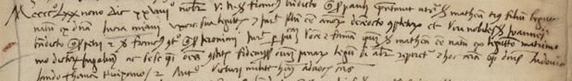

28.11.1479
MCCCCLXX nono die XXVIIII novembris vir nobilis ser Franciscus Benedicto q. ser Pauli presentavit ut supra ser Matheum eius filium legitimum natum ex domina Lutia Miani uxore sua legittima et juravit illum esse annorum decemocto completorum et viri nobiles ser Johannes Benedicto q. ser Petri e ser Franciscus Contarono q. ser Jeronimi juraverunt per publicam vocem et famam ipsum ser matheum esse natum ex legittimo matrimonio dictorum jugalium et sese constituerunt fidejussores omnium penarum lgum si aliter repperiretur et hoc coram spetctabilibus dominis Ludovico Lando Thomà Trevixano et Antonio Victuri milite honorabilibus advocatoribus Comunis.

28.11.1479
Francesco Benedetto q. Paolo presenta il figlio
MATTEO, di anni 18, nato nel 1461.
La madre è Lucia Miani q. Nicolò.
Giurano: Giovanni Benedetto q. Pietro
Francesco Contarini q. Girolamo

